HDPE KÖPEK ZIPZIP

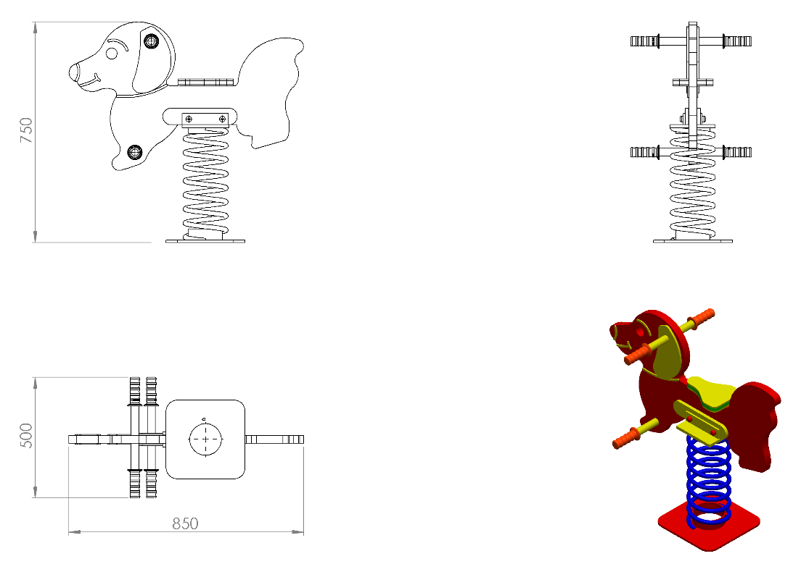
850 x 500 x 750 mm ölçülerinde olan HDPE köpek zıpzıp oyun elemanı teknik resimdeki ölçülere uygun olarak imal edilecek şekilde tasarlanıp, oyun elemanı merkez noktasından 3 eksende hareket kabiliyeti olacak bir biçimde üretilecektir.
Oyun elemanı zıpzıp yayı kullanılarak merkez noktadan esneklik potansiyel enerjisi ile radyal ve eksenel olarak hareket edecek biçimde tasarlanıp, teknik resimde gösterildiği gibi kulak görseli ve metal aksam bağlantı noktalarındaki karın görselleri HDPE’den üretilmiş yarı mamuller ile gerçekleştirilip görsel zenginlik yüksek mukavemetli mesnet özelliği kazandırmaktadır.
Çocukların oyun elemanı üzerindeki oturma yüzeyi polietilen oturaktan üretilecek olup el tutma ve ayak basma yerleri Ø34 x 3 mm SDM borudan üretilip yüzeyine el tutamaçları geçirilecektir.

HDPE

HDPE malzeme 2 renkten oluşan çift katmanlı olarak teknik resimdeki ölçülerde üretilecektir. Ürünler teknik çizime uygun olarak, minimum 19 mm HDPE (yüksek yoğunluklu polietilen) malzemeden konsepte uygun olacak formlarda CNC ROUTER tezgâhlar da kesilmelidir Uygun görülen yerlerde min. 19 mm HDPE malzeme üzerine aksesuar olarak min. 10 mm HDPE monte edilebilir.
Üzerine yapılan işlemeler CNC ROUTER tezgâhlarda işlenip yüzeyinde keskin ve sivri alan bulundurmayacak şekilde üretilecek olup, işlemeler kesinlikle folyo, yapıştırma ya da şablon üzeri boyama olmayacaktır.
Serbest boyu 335 mm olan zıpzıp yayının minimum Ø190 mm dış çapa ve Ø18 mm tel çapına sahip olmalıdır. Kullanılacak olan zıpzıp yayının maksimum hatve ölçüsü 85 mm’dir

Zıpzıp konstrüksiyonunun altına yerleştirilen 240x130x4 mm ebatlarında presle bükümü yapılmış olan kelepçe altlık yayın tel çapına uygun bir şekilde tasarlanmış olup karşılığındaki 240x130x4 mm’lik yay tablası ile yayın kaynaksız montajı sağlanmalıdır.

Zıpzıp yayının zemine montajı bağlantı flanşı ve yay tablası yardımıyla gerçekleşecektir. Bağlantı flanşı 4 mm’lik sac malzemeden 130 x 240 olan kelepçe altlık ve 170 x 170 mm tablanın birleşimiyle olacaktır.
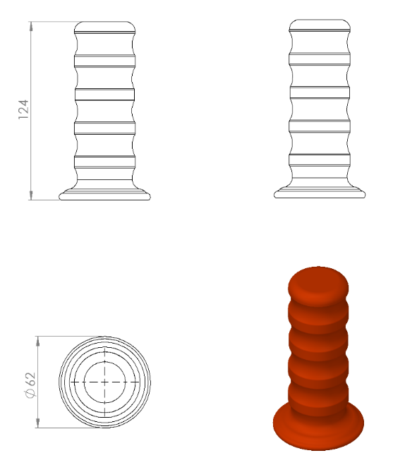
Elcik elemanı Ø62 x 124 mm ölçülerinde üretilecek ve Ø34 mm’lik boruya göre minimum 125 mm boyunda sıkı geçme olarak tasarlanmış olup 1.sınıf yumuşak PVC malzemeden minimum 100 g olarak plastik enjeksiyon metoduyla üretilmiş olacaktır. Elcik tasarımı parmakları rahatça kavrayacağı ergonomiye uygun şekilde imal edilmelidir.

YÜZEY KAPLAMA

Metal konstrüksiyon ekipmanlarına yüzey kaplama işlemi gerçekleştirilecektir. Kaplama işleminde öncelikle metal yüzeylerden kir, pas ve yağ artıkları, asidik yağ alma kimyasalları ile temizlenecektir.

KAPLAMA METOTU

Toz boya, boya kabininde özel boya tabancaları vasıtasıyla atılır. Tabancadan geçerken elektrostatik yüklenen toz boya partikülleri kabin içinde boyanacak malzemeye yapışır ve kaplama işlemi gerçekleşmiş olur. Toz boyanın malzeme yüzeyine tam olarak yapışabilmesi için malzemenin de çok iyi bir şekilde topraklanması gerekir. Malzeme toz boya ile kaplandıktan sonra pişirme fırınına girer. 200˚C olan fırın ısısı toz boyanın erimesini ve malzeme üzerine yapışmasını sağlar. Fırında bekleme süresi bittikten sonra malzeme fırından çıkartılarak herhangi bir temas olmaksızın soğumaya bırakılır.
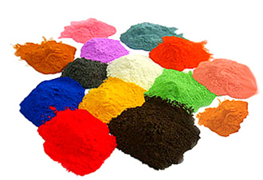

TOPRAK ZEMİNE MONTAJ DETAYLARI

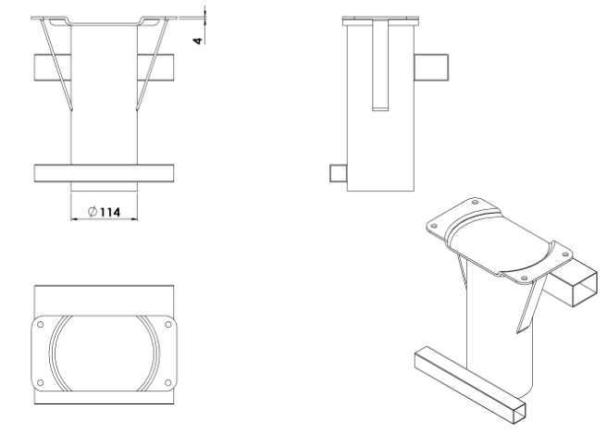

Alanda planlama yapıldıktan sonra zıpzıp ankrajının konulacağı yer 30 cm x 30 cm ölçülerinde minimum 25 cm derinliğinde kazılacaktır. Kazılan alana ankraj yerleştirilip teraziye alındıktan sonra kum, çakıl ve çimento karışımlı beton ile betonlanacaktır. Beton kuruduktan sonra ankraj üzerinde yer alan tablaya bağlantı flanşı galvanizli vidalar ile montaj edilecektir.

BETON ZEMİNE MONTAJ DETAYLARI

Oyun elemanı kurulacak olan alanın betonu terazili bir biçimde atılmış olması gerekmektedir. Teraziye alındıktan sonra bağlantı flanşı üzerinde yer alan tabla üzerindeki deliklerden M16 x 120 mm borulu galvanizli çelik dübel ve kimyasal dübel ile zemine sabitlenecektir.

